ИГРА - ПУТЕШЕСТВИЕ
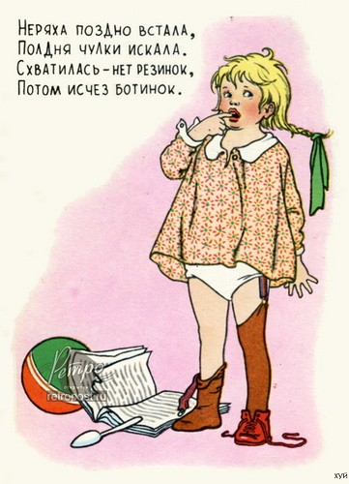
"ВХОД НЕРЯХАМ

Цели:
- Сохранение и укрепление здоровья детей.
- Воспитание сознательного стремления к ведению здорового образа жизни.
- Прививать детям любовь к чистоте и порядку.

Ведущая: Сегодня, ребята, я приглашаю вас совершить путешествие по сказочному королевству "Будь здоров". А правит им Королева Чистота. Все жители его отличаются особой опрятностью, аккуратностью м крепкий здоровьем и придерживаются таких правил:
Будь здоров, забудь про лень,
Зубы чисть ты каждый день!
Рано утром не ленись,
На зарядку становись!
Грязные руки грозят бедой,
Мойте их с мылом перед едой!
У нас в королевстве есть закон:
Вход неряхам запрещен!
Рядом с этим королевством живет король Неряха. Решил он захватить королевство "Будь здоров" не силой, а хитростью. Вызвал он самых хитрых своих слуг, велел им помыться, подстричься, одеться аккуратно и отправиться в королевство "Будь здоров", чтобы завоевать его. Узнала об этом Королева Чистота, опечалилась. Но верные ее слуги, Рыцари Чистоты, придумали, как ей помочь. Решили они расставить по всей стране пост чистоты. Все, кто через него проходит, должен ответить на вопросы. Если ответил — проходи, а если нет, то не лазутчик ли ты короля Неряхи?
Мы сейчас тоже отправимся с вами в путешествие по королевству "Будь здоров", так что будьте готовы ответить и вы на вопросы Рыцарей Чистоты. Вдруг и среди вас окажутся лазутчики короля Неряхи? Поиграем — узнаем.
Итак, внимание! Представьте, что мы с вами в королевстве "Будь здоров". А вокруг нас чистые и нарядные улицы. По тротуарам идут аккуратные и веселые дети. Одежда у них в идеальном порядке, воротнички и манжеты рубашек белоснежные. А как красиво выглядят дома, как много вокруг них зелени! Все газоны аккуратно подстрижены, дорожки посыпаны песком! И везде чистота и порядок. Хорошо и уютно жить в таком королевстве, где нет лентяев и грязнуль.
Вот мы и подошли к посту № 1, где вас ожидает ваш любимый Петрушка.

Петрушка: Здравствуйте, ребята! Я — Петрушка-санитар, очень строгий. Где бы грязнуля ни прятался, я его увижу и сейчас же всем покажу. И у вас я таких видел. Найти его среди вас мне поможет игра "Это я, это я, это все мои друзья!". Это игра на внимание. Слушайте меня внимательно, а затем либо отвечайте: "Это я, это я, это все мои друзья!" — либо молчите. Понятно?

Кто, хочу у вас узнать, любит петь и танцевать?
Кто из вас не ходит хмурый, любит спорт и физкультуру?

Кто из вас, скажите, братцы, забывает умываться?..
Кто из вас такой хороший загорать идет в галошах?..

Кто умеет отдыхать, бегать, прыгать и скакать?...
Кто не чесан, не умыт и всегда подолгу спит?..

Кто из вас, из малышей, ходит грязный до ушей? …
Молодцы, ребята! Я рад, что среди вас нет грязнуль! Не забывайте, пожалуйста, что чистота — залог здоровья!
Надо, надо умываться по утрам и вечерам,
А нечистым трубочистом стыд и срам, стыд и срам!
Пока, ребята!
Петрушка уходит
Ведущая: Из какой книги эти строки, ребята? Правильно, из сказки Корнея Ивановича Чуковского "Мойдодыр". (Показывает книгу.) Кто из вас, ребята, помнит песенку Мойдодыра?...

Я— великий Умывальник, знаменитый Мойдодыр,
Умывальников начальник и мочалок командир.
Если топну я ногою, позову моих солдат,
В эту комнату толпою умывальники влетят...
Молодцы, хорошо помните сказку!
Пока мы с вами говорили, незаметно и к посту №2 подошли. Здесь вы встретитесь с почтальоном Печкиным.
Печкин: Здравствуйте, ребята! Это я, почтальон Печкин. Принес вам посылку от Мойдодыра. Посмотрим, что же в ней? (Вскрывает посылку, вынимаем письмо и читает его.) «Дорогие ребята! Я, Мойдодыр, прошу вас вступить в общество "Друзей чистоты". Членами этого общества могут стать все девчонки и мальчишки, которые дружат с мылом, мочалкой, зубной щеткой...
Кто желает быть членом этого общества, должен отгадать мои загадки. Посмотрим, что за загадки?

- Хожу-брожу не по лесам, а по усам, по волосам,
И зубы у меня длинней, чем у волков и медведей.
(Расческа)
- Лег в карман и караулит реву, плаксу и грязнулю,
Им утрет потоки слез, не забудет и про нос.
(Носовой платок)
- Волосистою головкой в рот она влезает ловко.
И считает зубы нам по утром и вечерам.
(Зубная щетка)
- Ускользает как живое, но не выпущу его я.
Белой пеной пенится, руки мыть не ленится.
(Мыло)
- Вытираю я, стараюсь, после бани паренька.
Все намокло, все измялось — нет сухого уголка.
(Полотенце)
- Резинка Акулинка пошла гулять но спинке.
Собирается она вымыть спинку до красна.
(Мочалка)
- Дождик теплый и густой, это дождик не простой.
Он без туч, без облаков целый день идти готов!
(Душ)
- Врач тем редко нужен, кто со мною дружен.
Кожи потемнеет, сам похорошеет.
(Солнце)
- Горяча и холодна, я всегда тебе нужна.
Позовешь меня — бегу, от болезней берегу.
(Вода)
- Кто в дни болезней всех полезней,
И лечит нас от всех болезней?
(Доктор)
Молодцы, дети! Все загадки отгадали. Доброго вам пути!
Почтальон Печкин уходит.
Ведущая: Добрый доктор Айболит, на третьем посту он стоит.
Подходи к нему лечиться и попробуй исцелиться.
Доктор Айболит:
Кто из вас болен?
Как живете, как животик?
Погляжу из очков кончики язычков.
(Берет в руки большой картонный градусник и подходит к детям).
Ставьте этот градусник
Под мышку, детишки…
(Обращается к детям по очереди)
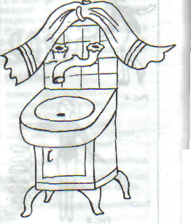
Вам бы очень хорошо проглотить порошок
И микстуру ложечкой пить понемножечку.
Вам в постельку лечь поспать бы,
Вам — компрессик на живот,
И тогда у вас до свадьбы все, конечно, заживет.
А тебе я дам совет, жить ты сможешь 1000 лет…
рано вставать, рано в кровать – и тогда не будешь ты зевать!
А ты вовремя пей, вовремя ешь — будешь до старости крепок и свеж.
Ешь не спеша, пусть работают скулы,
Ты же ребенок, а не акула.
А тебе, согласно распорядку, по команде боевой
Я советую в зарядку окунуться головой!
Будьте здоровы все детишки, не болейте никогда!
Доктор Айболит уходит.
Ведущая: Хорошие советы дал вам доктор Айболит. Выполняйте их!
Ребята, вы, наверное, уже засиделись, пора и встряхнуться.
Игра - зарядка
«Колобок»
Все дети встают.
Исходное положение: ноги вместе, руки спрятаны за спину, согнуты в локтях.
Жили-были дед да баба на поляне у реки.
(Наклоны головы вправо-влево).
И любили они очень на сметане колобки.
(Отвести вытянутые руки вперед, в стороны, вперед и кругообразный взмах в стороны)
Хоть у бабки мало силы, бабка тесто замесила.
(Присесть, руки на колени и сделать несколько полуприседаний)
Вышел ровный, вышел гладкий, не соленый и не сладкий.
(Встать, взмахи согнутыми в локтях руками (2 раза), отвести в стороны выпрямленные руки (2 раза)).
Очень круглый, очень вкусный, даже есть его мне грустно.
(Взмахи руками вперед – вверх (кругообразно), в стороны. При слове «грустно» правый палец руки поднести к щекам на полусогнутых в локтях руках, левой поддерживать правую руку.)
Мышка серая бежала, колобочек увидала.
(Поскакать как мышка, «вокруг колобка»).
-Ой как пахнет колобочек, дайте мышке хоть кусочек.
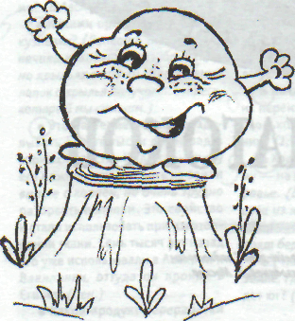
(Повороты корпуса тела вправо-влево, затем вперед – сделать «просящий жест» прямо рукой)
С колобком забот немало, скачет, глупый, где попало.
(Попрыгать вокруг «колобка»)
Лучше взять мне колобочек, да запрятать под замочек.
(Присесть, встать, прижать руки к себе)
Может в лес он укатиться, может съесть его лисица.
(Ноги в стороны. Руки вправо-влево)
И тогда из под замка не украсть ей колобка.
(Взмахнуть согнутыми в локтях руками в стороны, затем выпрямленными и скрестить руки на груди.)
Молодцы, ребята! Сразу видно, что вы делаете по утрам зарядку, как делают ее наши четвероногие друзья из книги "Румяные щеки" (Показывает книгу).

Аист делает зарядку — то вприскочку, то вприсядку.
Белка бегает с шестом, машет в воздухе хвостом.
Динго по бревну ходила – удивило крокодила.
Еж одел трусы и майку, сколько дыр в них, угадай-ка?...
Зебра, конь, олень и вол - все играют в волейбол.
А пингвины и тритон —все играют в бадминтон.
Кот надеть коньки не может, кто из нас ему поможет?..
Рак залез на самокат, все вперед, а он — назад.
Тигр прыгнул дальше всех. Вот невиданный успех!
Волк играет с зайцем в мячик, это что-нибудь да значит!

Такое можно увидеть только в мультфильме "Ну, погоди!" Посмотрим?..

(Идет просмотр мультфильма «Ну, погоди!»)

Будьте здоровы, ребята! Занимайтесь спортом! Растите сильными, смелыми и красивыми! Помните всегда, что здоровье — это самое большое богатство, которое подарила нам природа. Берегите его!
Итак, сказка закончилась. Королева Чистота и все жители королевства "Будь здоров" радуются, что среди вас не оказалось лазутчиков Неряхи, и ждут вас в гости, чтобы устроить в вашу честь праздник. До новых встреч, друзья, в сказочном королевстве "Будь здоров!"

